СПИСОК СТУДЕНТОВ
направления подготовки (специальности) Сервис
Первого курса группы СЗБ-189с
(Форма обучения:Заочная)
№ п.п. | ФИО |  |  |  |  |  | Номер зачетной книги
1 | Айдемиров Мурад Абулкасумович |  |  |  |  |  | 20111073
2 | Бухарин Александр Викторович |  |  |  |  |  | 20111122
3 | Грищенко Павел Андреевич |  |  |  |  |  | 20111118
4 | Давыдов Дмитрий Владимирович |  |  |  |  |  | 20111071
5 | Жуков Максим Юрьевич |  |  |  |  |  | 20111120
6 | Зорин Александр Сергеевич |  |  |  |  |  | 20111117
7 | Исаев Иван Валерьевич |  |  |  |  |  | 20111077
8 | Карпов Артем Михайлович |  |  |  |  |  | 20111072
9 | Красилев Никита Олегович |  |  |  |  |  | 20111074
10 | Матюшенко Данила Алексеевич |  |  |  |  |  | 20111121
11 | Никитин Дмитрий Эдуардович |  |  |  |  |  | 20111078
12 | Никонова Евгения Евгеньевна |  |  |  |  |  | 20111123
13 | Самарский Даниил Алексеевич |  |  |  |  |  | 20111079
14 | Семёнкин Дмитрий Александрович |  |  |  |  |  | 20111119
15 | Тафинцев Роман Игоревич |  |  |  |  |  | 20111075
16 | Юрченко Иван Николаевич |  |  |  |  |  | 20111076
17 | Янковой Дмитрий Александрович |  |  |  |  |  | 20111124

Индивидуальные задания (варианты):

1. Технологии для поддержания пластового давления и утилизации попутного нефтяного газа (разработки АО «Новомет-Пермь» - блочные насосные станции (БНС), дожимные насосные станции (ДНС) на базе ЭЦН и др.). (Айдемиров Мурад Абулкасумович).

2. Глубина исследований от RRT Global: инновации в сфере нефтепереработки и нефтехимии (Рецепт катализатора: как правильно подобранный состав может в разы увеличить эффективность технологических установок – разработка компании RRT Global). Бухарин Александр Викторович)

3. Радиальное бурение Перфобур для глубокой химической обработки пласта (опыт ООО «Перфобур»). (Грищенко Павел Андреевич)

4. Разработки российско-швейцарской группы компаний ЭНЕРГАЗ: блочные пункты подготовки газа (блоки подготовки газа), дожимные компрессорные станции топливного газа для турбин, генерирующие объекты в электроэнергетике. (Давыдов Дмитрий Владимирович)

5. Расширяя горизонты: новые разработки Новомет в области электроцентробежных насосов (разработки АО «Новомет-Пермь»). (Жуков Максим Юрьевич)

6. Метод набрызга от компании «Трубопроводные покрытия и технологии»: защита и надежность. (Зорин Александр Сергеевич)

7. Общие принципы выбора технологий и материалов для ликвидации осложнений при бурении и ремонте нефтегазовых скважин (разработки ЗАО «НПК «Спецбурматериалы»). (Исаев Иван Валерьевич)

8. Мобильные ремонтные мастерские (разработка Группы компаний INTRATOOL). (Карпов Артем Михайлович)

9. Новый материал на необъятном рынке: Татнефть-Пресскомпозит совершает прорыв в сфере кабеленесущих систем. (Красилев Никита Олегович)

10. Нефтяные насосы нового поколения для нефтеперерабатывающих и нефтехимических производств (разработка Бобруйского машиностроительного завода, структурного предприятия Группы ГМС). (Матюшенко Данила Алексеевич)

11. Альтернативные комплексные технологии переработки попутных нефтяных газов. (Никитин Дмитрий Эдуардович)

12. Мембранные установки подготовки природного и попутного нефтяного газа, комплексные решения НПК Грасис. (Никонова Евгения Евгеньевна)

13. Глубокая переработка тяжелой нефти и нефтяных остатков (Нефтехимия. Способы модернизации). (Самарский Даниил Алексеевич)

14. Об инновациях в поисково-разведочных работах на нефть и газ. (Семёнкин Дмитрий Александрович)

15. О новых разработках и внедрениях в области сероочистки углеводородного сырья (Нефтехимия). (Тафинцев Роман Игоревич)

16. Снижение затрат при нефтедобыче. (Юрченко Иван Николаевич)

17. Погружные вентильные электродвигатели (разработки АО «Новомет-Пермь»). Янковой Дмитрий Александрович)

Темы по индивидуальным заданиям составлены по названию статей в деловом журнале neftegaz.ru, который можно открыть по ссылке https://neftegaz.ru/science . Информацию можно найти по рубрикам см. рисунок 1.
Кроме этого, техническую информацию по разработке можно найти на сайте-производителе оборудования (технологии) и в результате поиска в интернете.

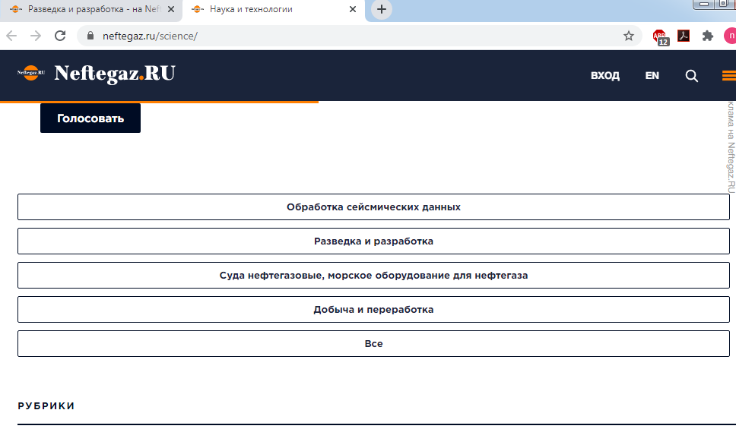

Рисунок 1 - Рубрики журнала

Требования к контрольной работе
Контрольная работа выполняется на бумаге формата А4. Основной текст – шрифт Times New Roman, 14 кегль, полуторный интервал, выравнивание по ширине. Размер полей: левое – 30 мм, правое – 10 мм, верхнее – 15 мм, нижнее – 20 мм. Основной текст записки выполняется на листах без рамки, номера страниц проставляют арабскими цифрами в правом нижнем углу без точки. На титульном листе и задании номера страниц не ставят, но включают в общую нумерацию страниц. Абзацы в тексте начинают с отступом 1,5 см.
Каждый раздел начинается с новой страницы с указанием его номера по содержанию. Номера и заголовки разделов, подразделов нумеруют арабскими цифрами без точки и записанные с абзацного отступа. Переносы слов в заголовках, в названиях рисунков и таблиц не допускаются. После заголовка перед текстом оставляют одну пустую строку.
Иллюстрации (рисунки, схемы, диаграммы) должны располагаться непосредственно после текста, в котором они упоминаются, или на следующей странице. Располагать рисунки и подписи к ним следует по центру страницы. Рисунки нумеруются арабскими цифрами сквозной нумерацией или в пределах каждого раздела. Слово «Рисунок» и название располагают после поясняющих его данных.
Таблицы должны располагаться непосредственно после текста, в котором они упоминаются, или на следующей странице. Таблицы нумеруются арабскими цифрами сквозной нумерацией или в пределах каждого раздела. В конце заголовков таблиц точки не ставят. Слово «Таблица» пишут слева без абзацного отступа.
При переносе таблицы на новую страницу пишутся слова «Продолжение таблицы 1» без абзацного отступа.
Ссылки на использованную литературу дают по тексту в квадратных скобках [1], внутри которых ставится номер источника по «Списку использованных источников», приводимого в конце пояснительной записки. Список использованных источников составляют по мере упоминания источников или в алфавитном порядке.
Контрольная работа должна иметь титульный лист (см. ниже), задание, основной текст по теме (индивидуальные задания) и список использованной литературы. Рекомендованное количество страниц 8-10.

К зачету необходимо прислать контрольную работу на электронную почту novnv27@mail.ru .

На зачет также необходимо прислать Презентацию по своей теме в соответствии с содержанием контрольной работы. Презентация состоит из 6-8 слайдов: титульный лист, раскрыть суть разработки (типоразмеры аппаратов и их вид - информация из статьи и с сайтов-производителей этого оборудования или технологии, область применения, показать оборудование на технологической схеме, преимущества).

Обязательно установите программу ZOOM на свои компьютеры, она необходима для проведения занятий на сессии!!!

Пример оформления титульного листа

Министерство науки и высшего образования Российской Федерации

Федеральное государственное образовательное учреждение

высшего образования

Волгоградский государственный технический университет

Факультет химико-технологический

Кафедра «Процессы и аппараты химических и пищевых производств»

КОНТРОЛЬНАЯ РАБОТА
по дисциплине «Развитие и современное состояние оборудования для добычи, переработки и транспортировки нефти и газа»
Задание № 1.

Выполнил (а):
студент(ка) группы СЗБ-189с
Иванов М.И.

Проверил (а):
доцент кафедры ПАХПП, к.т.н.
Шибитова Н.В.
Работа защищена
с оценкой___________

Волгоград 2020 г.

